ЧЕЛЯБИНСКАЯ ОБЛАСТЬ

АДМИНИСТРАЦИЯ
ЗЛАТОУСТОВСКОГО ГОРОДСКОГО ОКРУГА
РАСПОРЯЖЕНИЕ

17.03.2025 г. | № | 829-р/АДМ
г. Златоуст
О внесении изменений
в распоряжение администрации Златоустовского городского округа от 24.02.2025 г. № 549-р/АДМ
«О создании согласительной комиссии по согласованию местоположения границ земельных участков при выполнении комплексных кадастровых работ
на территории Златоустовского городского округа в 2025 году»

В соответствии со статьей 42.10 Федерального закона
от 24 июля 2007 года № 221-ФЗ «О кадастровой деятельности», статьей 14 Федерального закона от 06 октября 2003 года № 131-ФЗ «Об общих принципах организации местного самоуправления в Российской Федерации», руководствуясь Приказом Министерства имущества Челябинской области
от 25.03.2020 г. № 68-П «Об утверждении типового регламента работы согласительной комиссии по согласованию местоположения границ земельных участков при выполнении комплексных кадастровых работ на территории Челябинской области», Уставом Златоустовского городского округа:
1. Приложение 1 к распоряжению администрации Златоустовского городского округа от 24.02.2025 г. № 549-р/АДМ. «О создании согласительной комиссии по согласованию местоположения границ земельных участков
при выполнении комплексных кадастровых работ на территории Златоустовского городского округа в 2025 году» изложить в новой редакции (приложение).
2. Пресс-службе администрации Златоустовского городского округа (Валова И.А.) разместить настоящее распоряжение на официальном сайте Златоустовского городского округа в сети «Интернет».
3. Организацию выполнения настоящего распоряжения возложить
на руководителя органа местного самоуправления «Комитет по управлению имуществом Златоустовского городского округа» Турову Е.В.

4. Контроль за выполнением настоящего распоряжения возложить
на заместителя главы Златоустовского городского округа по имуществу
и финансам Дьячкова А.А.

Глава  Златоустовского городского округа | 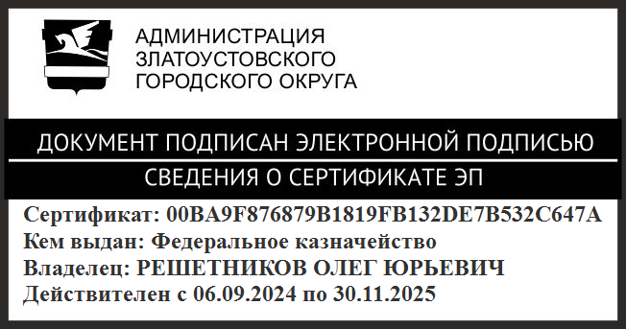 | О.Ю. Решетников

ПРИЛОЖЕНИЕ
Утверждено
распоряжением администрации
Златоустовского городского округа
от 17.03.2025 г. № 829-р/АДМ

Состав
согласительной комиссии по согласованию местоположения границ земельных участков при выполнении комплексных кадастровых работ на территории Златоустовского городского округа в 2025 году

Решетников О.Ю. | - | глава Златоустовского городского округа, председатель комиссии
Дьячков А.А. | - | заместитель главы Златоустовского городского округа по имуществу и финансам, заместитель председателя комиссии
Арсентьева С.В. | - | начальник Управления архитектуры  и градостроительства администрации Златоустовского городского округа
Бурдина О.Ю. | - | главный специалист отдела земельных отношений органа местного самоуправления «Комитет  по управлению имуществом Златоустовского городского округа», секретарь комиссии
Воронина М.Д. | - | заместитель руководителя Управления Федеральной службы государственной регистрации, кадастра  и картографии по Челябинской области (на период отсутствия Попова В.Ю., Курлиной Л.П.)
Зайкова Т.В. | - | представитель Межрегионального Территориального управления Федерального агентства по управлению государственным имуществом в Челябинской области  (при выполнении комплексных кадастровых работ  в отношении соответствующих объектов недвижимости, находящихся в федеральной собственности)
Курчатова Т.О. | - | заместитель руководителя органа местного самоуправления «Комитет по управлению имуществом Златоустовского городского округа», начальник отдела земельных отношений
Курлина Л.П. | - | заместитель начальника отдела координации  и анализа деятельности в учетно-регистрационной сфере Управления Федеральной службы государственной регистрации, кадастра  и картографии по Челябинской области  (на период отсутствия Попова В.Ю.)
Лагунова М.Ш. | - | представитель Министерства имущества Челябинской области
Минибаева А.Р. | - | представитель саморегулируемой организации  СРО МСКИ, членом которой является кадастровый инженер
Попов В.Ю. | - | представитель Управления Федеральной службы государственной регистрации, кадастра и картографии по Челябинской области, начальник Златоустовского отдела Управления

К участию в работе комиссии в случае необходимости привлекаются
иные должностные лица (без права совещательного голоса).

